康文  资深律师·上海  +86 21 2208 1121  wen.kang@fangdalaw.com | 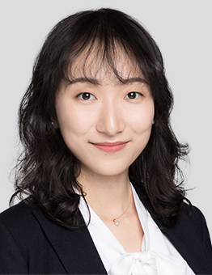
执业领域
康文律师的主要执业领域为商事争议解决和公司破产、清算及重整法律事务等。

近期代理的主要案件
公司破产、清算及重整
- 在中科建设开发总公司预重整案件（上海首例预重整案件）及重整案件中担任管理人团队主要成员，该案涉及负债规模人民币数百亿元
- 在新光集团及其关联企业的破产重整案件中担任管理人顾问，该案涉及负债规模人民币数百亿元
- 在上海市第三中级人民法院受理的第一起破产案件中担任管理人团队主要成员，该案债务规模达四十亿元
- 代表一家会计师管理人主办上海地区一起破产重整案件，债务规模约十亿元
- 代表某四大资产管理公司参与山东菏泽某大型民营企业集团合并重整，负债规模约两百亿元
- 代表雨润集团金融机构债委会参与债务重组，资产规模超过千亿
- 代表多家中外客户作为重整方、债权人法律顾问参与破产重整、清算案件
- 代表多家外商投资企业的股东或清算组，就该企业的自主或强制清算程序提供法律服务
商事争议解决及其他
- 代表一家中国领先的财富管理公司处理因涉及其管理的基金底层资产（超人民币30亿元）的刑事诈骗案件导致的与基金投资人间的纠纷，并代表客户处理多起仲裁及诉讼案件
- 为一家知名外国上市公司处理因其间接收购的中国卫浴公司财务造假引发的巨额跨境争议，包括在中国提起诉讼并协助其在其他多个法域提起平行诉讼和仲裁程序、参与相关中国公司的破产重整程序
- 代表一家美资贸易公司就中国证监会针对其进行的证券交易调查提供法律服务
- 代表多家银行处理大额贷款纠纷、金融衍生产品纠纷相关的仲裁、诉讼及执行案件
- 代表一家知名的汽车座椅制造企业，处理其与物流供应商之间的物流服务合同纠纷
- 为一家知名汽车公司就汽车销售业务、股权投资争议、名誉权纠纷等提供法律咨询服务并代表其处理相关诉讼案件
- 为基金销售机构、地方银行等金融行业客户提供日常法律咨询服务，如电子合同和电子签名有效性及流程管理、贷款合规等
教育背景
- 上海交通大学，法学硕士
- 西南政法大学，法学学士
执业资格
- 中华人民共和国执业律师
职业背景
- 康文律师于2015年加入方达律师事务所上海办公室。

